宁化城郊俊达建材厂“8·25”一般机械伤害
事故调查报告

宁化县政府事故调查组
2023.12.12
目 录
一、事故基本情况.........................................................1
（一）事故单位基本情况...............................................1
（二）事故单位安全管理情况...........................................2
（三）现场轨道情况...................................................2
（四）工艺流程.......................................................3
（五）转运作业流程...................................................3
（六）事故现场情况...................................................4
（七）事故发生经过...................................................5
（八）人员伤亡情况和直接经济损失.....................................5
二、事故应急处置及评估情况...............................................6
（一）事故信息接报及响应情况.........................................6
（二）事故现场应急处置情况...........................................6
（三）事故善后情况...................................................6
（四）事故应急处置评估...............................................7
三、事故原因分析.........................................................7
（一）直接原因.......................................................7
（二）间接原因.......................................................7
四、有关乡镇和部门履职情况...............................................8
五、对有关责任人员和责任单位的处理建议...................................8
（一）对事故责任人员责任认定及处理建议...............................8
（二）对事故责任单位的责任认定及处理建议.............................9
六、事故主要教训........................................................10
七、事故防范和整改措施..................................................11
附件...................................................................13
宁化城郊俊达建材厂“8·25”一般机械伤害
事故调查报告

2023年8月25日13时47分许，宁化县俊达建材厂发生一起一般机械伤害事故，造成1人死亡，直接经济损失约102万元。
事故发生后，依据《中华人民共和国安全生产法》《生产安全事故报告和调查处理条例》等法律法规，宁化县人民政府成立了事故调查组，成员由县应急管理局、县公安局、县总工会、城郊镇人民政府等部门人员组成，并特邀县纪委监委代表全程参与。事故调查组按照“四不放过”和“科学严谨、依法依规、实事求是、注重实效”的原则，通过勘察事故现场、调查询问当事人、查阅调取有关证件和资料，查明了事故发生的经过、原因、人员伤亡和直接经济损失等情况，认定了事故性质和责任，提出对有关责任单位和责任人员的处理建议以及事故防范措施。
经调查认定，宁化城郊俊达建材厂“8·25”机械伤害事故是一起因作业人员违规操作且未佩戴劳动防护用品，企业安全生产主体责任落实不到位造成的一般生产安全责任事故。
一、事故基本情况
（一）事故单位基本情况
宁化县俊达建材厂成立于2017年2月22日，注册地位于福建省三明市宁化县城郊镇瓦庄村狐狸墩38号，经营者为徐**，统一社会信用代码为92350******************，企业类型为个体工商户。经营范围包括环保空心砖、标砖生产、销售。该厂共有从业人员9人，拥有2台摆渡车、1台转运车、82辆窑车。
（二）事故单位安全管理情况
宁化县俊达建材厂未设置安全管理人员，由经营者徐**负责日常安全管理工作。经查，该厂安全风险分级管控和隐患排查治理双重预防机制建设不到位，未开展风险分级评估，未明确相关人员隐患排查治理的职责范围和工作任务，未制定本单位岗位安全生产操作规程，仅以口头形式对工人作业安全予以提醒，未能提供对死者高**的安全教育和培训记录。
（三）现场轨道情况
该厂建有一座窑炉，长约110m，东西走向，入口在西，出口在东，从北至南分别设有两条主轨道和一条备用轨道，与窑炉呈同一走向，相互平行，每条轨道宽度约1.37m。两条主轨道一条位于窑内，一条位于窑外，每条轨道长约110m，两条主轨道通过摆渡车轨道连接，呈长方形。备用轨道由西向东铺设，长约30m，与窑外主轨道间距约1.91m，备用轨道西端与窑炉入口处齐平，东端与窑外主轨道通过转运车轨道连接，转运车轨道与主轨道、备用轨道之间相互垂直，如图1所示。
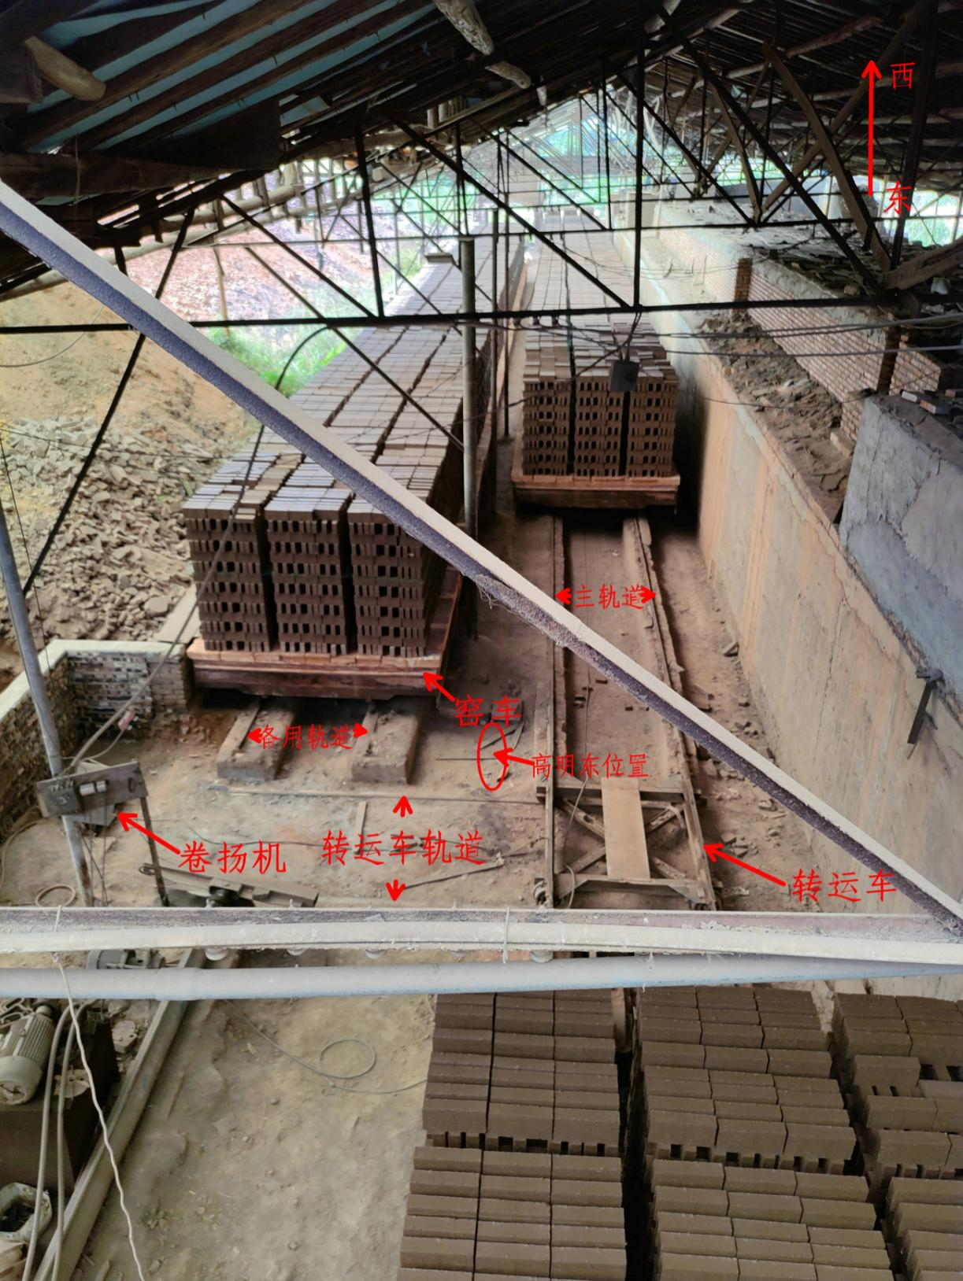
图1厂区轨道、设备位置
（四）工艺流程
生产砖块所需的原材料有工业尾矿、煤矸石、工程弃土等，先用装载机将原料卸到定量供料机中，再经锷氏破碎机、锤式粉碎机、笼式筛分机锤破筛分后将尺寸合格的原料输送至陈化库中陈化处理。陈化后的混合料经箱式给料机输送至强力双轴搅拌机搅拌后，进入真空挤出机挤出成型。成型泥条经切条、切胚机制成砖胚。将制好的砖胚堆放在窑车上经转运作业流程送至备用轨道干燥后送入窑炉烧制成型。
（五）转运作业流程
窑车在装载湿砖坯后，由地爬车驱动，沿窑外主轨道到达转运车上，通过转运车上的两条凹槽（转运车上自带两条约2.2m长轨道，可与主轨道和备用轨道连接，转运车两条轨道上各磨有1条凹槽，凹槽深0.5cm，如图2所示）将窑车轮子卡住，使窑车固定在转运车上（若窑车车轮越过转运车上的凹槽，需操作地爬车反向牵引窑车复位），再操作卷扬机将转运车经转运车轨道转移到备用轨道上，待湿砖胚晾干后，通过转运车将窑车上的砖胚经主轨道送进窑内烧制。
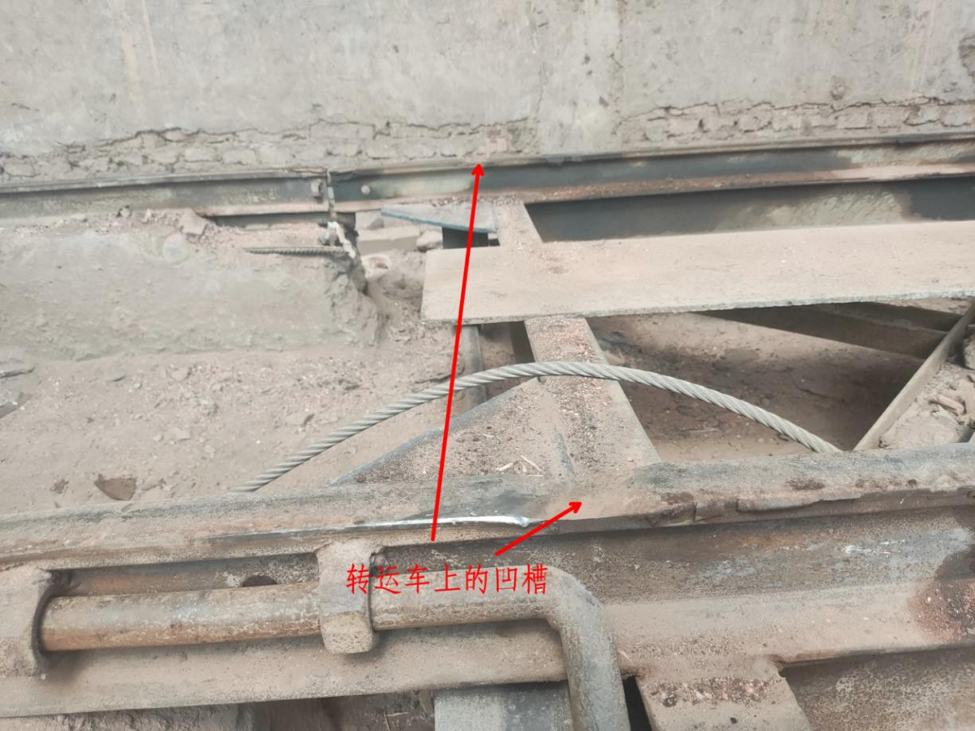
图2转运车上的凹槽
（六）事故现场情况
事故现场位于主轨道边，事故发生时，驱动事故窑车的地爬车和驱动转运车的卷扬机均处于停止状态。由于死者高**倒在主轨道与备用轨道的间隙中，出于救援需要，厂内员工将位于转运车轨道上窑车所运载的砖胚搬离窑车，堆放于转运车轨道上，如图3所示。
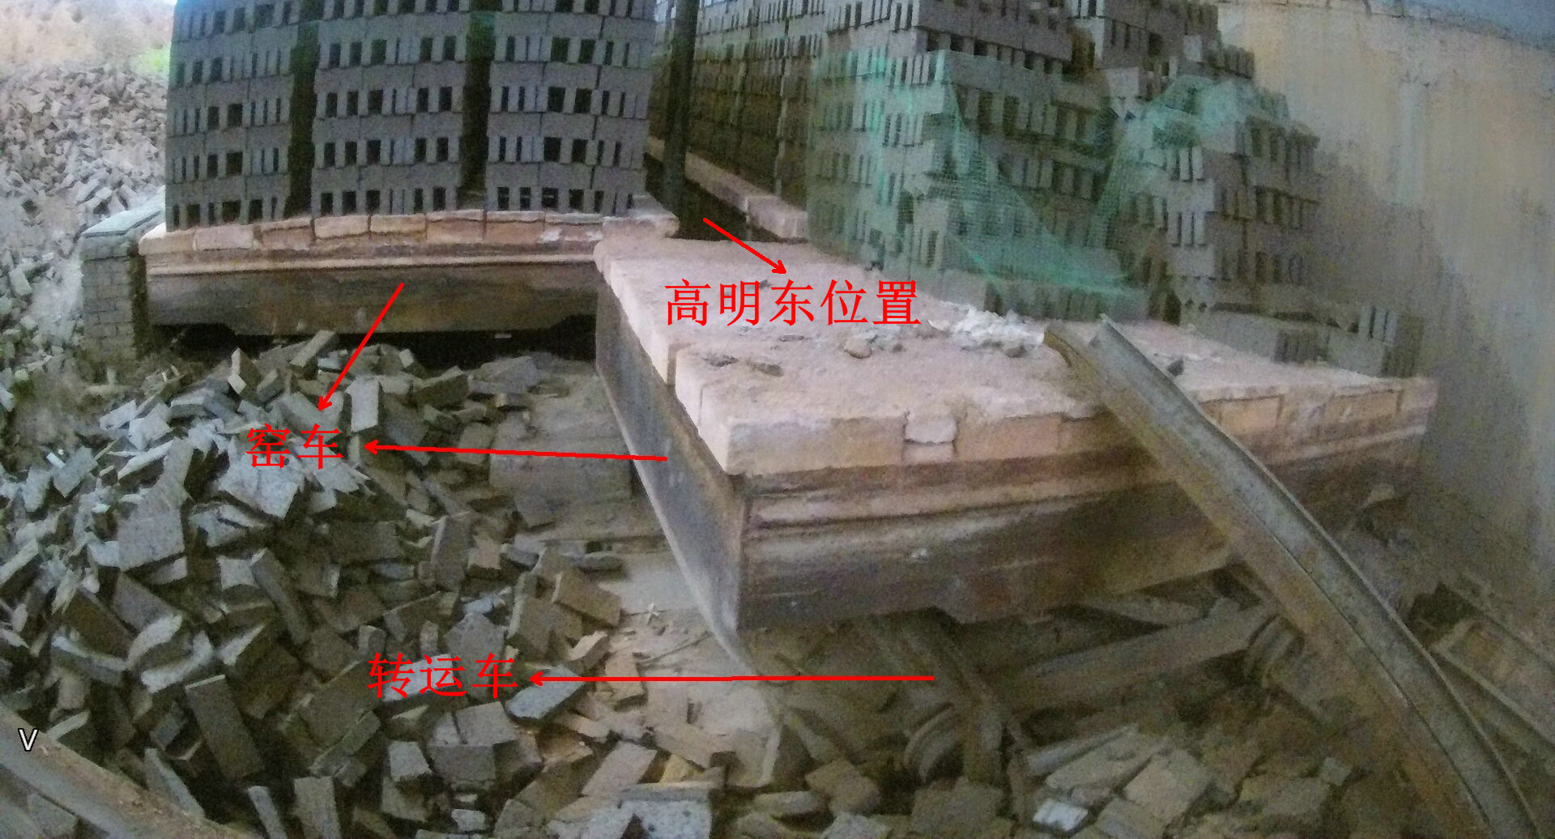
图3事故发生时人员、设备位置
（七）事故发生经过
2023年8月25日13时许，宁化县俊达建材厂制砖工人高**到达企业上班，负责操作卷扬机将湿砖胚由主轨道转移至备用轨道。13时47分许，工人童**操作地爬车将窑车运行至窑外主轨道与转运车轨道交界处，高**将一块铁片放置在转运车凹槽前端，用于阻拦窑车车轮越过转运车上的凹槽。随后高**开始调整窑车位置，因窑车在运行时惯性较大，窑车车轮越过转运车上的凹槽卡在铁片上。调整完毕后高**操作卷扬机拖拽转运车沿转运车轨道运行，在转运车轨道上行驶一段距离后，高**发现该窑车与放置在备用轨道上的窑车间隙不足，于是高**关闭卷扬机，用铁锤将被窑车车轮卡住的铁片敲开，窑车顺势脱轨滑向高**，高**的头部被位于转运车和备用轨道上的两辆窑车夹伤，倒在主轨道边上。
（八）人员伤亡情况和直接经济损失
本次事故造成1人死亡。死者高**，男，汉族，1969年1月20日生，身份证号350**************，系宁化县俊达建材厂工人。
依据《企业职工伤亡事故经济损失统计标准》(GB/T 6721)进行统计，事故造成直接经济损失约102万元，主要用于丧葬及抚恤、赔偿等费用，不含事故罚款。
二、事故应急处置及评估情况
（一）事故信息接报及响应情况
13时48分，工人童**察觉窑车上的部分砖头发生倾斜，上前查看，发现高**倒在轨道边，童**一边要求其他作业人员停止作业，一边告知机修工人廖**。廖**13时51分拨打企业法定代表人徐**的配偶李**电话，告知事故情况。李**组织工人将窑车上的砖头搬离，用于腾出通道运送伤者。廖**分别于13时54分、14时16分拨打120、110电话求援。
（二）事故现场应急处置情况
14时11分，高**被救出抬往厂区出口处，此时宁化县总医院医生到达现场，高**经医生现场抢救无效死亡。翠江镇派出所民警接警后于14时30分到达现场处置，15时35分县应急局接到事故报告后，立即出动工作人员赶赴现场处理，随后通知宁化县殡仪馆殡葬车将高**遗体运离事故现场。
（三）事故善后情况
2023年8月29日，经宁化县城郊镇人民调解委员会调解，企业与死者家属双方达成调解协议。高**遗体于9月5日在宁化县殡仪馆进行火化。本次事故未发生群体上访事件，当地社会秩序稳定。
（四）事故应急处置评估
事故发生后，经现场作业人员自发救援，高**被成功抬出。接到事故报告后，县总医院、翠江镇派出所、县应急局有关人员迅速赶往现场进行处置，事故救援先期响应迅速、现场处置得当，未发生次生事故，符合相关法律法规及事故处理工作规范的要求。
三、事故原因分析
（一）直接原因
事故的直接原因是：高**在发现窑车车轮越过转运车上的凹槽时，未按照规定操作地爬车反向牵引窑车复位，而是用铁锤将被窑车车轮卡住的铁片敲开，致使窑车脱轨滑向自身，因自身未佩戴安全头盔，其头部被该窑车与停留在旁边备用轨道窑车夹伤导致发生机械伤害事故。
（二）间接原因
事故的间接原因是：宁化县俊达建材厂未认真落实企业安全生产主体责任，一是主要负责人徐**履行安全管理职责不到位，未按照规定任命安全生产管理人员，未组织制定本单位岗位安全生产操作规程；二是对死者高**开展安全生产教育和培训不到位，未监督、教育高**佩戴、使用安全头盔，导致高**不具备必要的安全生产知识违规操作机台作业，引发本起事故；三是安全风险分级管控和隐患排查治理双重预防机制建设不到位，未采取相应措施及时发现并制止从业人员违章作业行为。
四、有关乡镇和部门履职情况
城郊镇人民政府作为属地政府，下发《网格督导员工作实施方案》，明确总督导员及一、二、三级网格督导员的职责范围。镇安监站2023年1-9月共开展安全检查37家次，发现安全隐患12条，25家次未发现安全隐患，且检查记录存在信息填写不全、部分记录未见整改复查记录等问题。2023年1-9月份未对宁化县俊达建材厂开展安全检查，履行网格督导员督导及安全生产属地监管职责不力。
宁化县应急管理局下发《2023年度安全生产监督检查计划》，按照《计划》有序开展安全生产执法检查，截至目前，已完成安全生产监督检查计划，累计共检查企业65家次，排查整治各类安全隐患128条，下达整改指令21份。由于宁化县俊达建材厂属于个体工商户，属于城郊镇人民政府直接监管对象，非宁化县应急局检查监管企业，因此未纳入县应急局执法检查计划。调查中未发现宁化县应急局履职不到位的情形。
五、对有关责任人员和责任单位的处理建议
（一）对事故责任人员责任认定及处理建议
1.高**，男，群众，宁化县俊达建材厂员工。其违规操作且未佩戴劳动防护用品行为是造成事故发生的直接原因，对事故发生负有直接责任。鉴于高**在事故中死亡，建议不再追究其相关责任。
2.曾**，男，中共党员，2018年3月至2023年8任城郊镇安监站站长、2022年3月至2023年3月任城郊镇二级网格督导员，对辖区内企业安全检查及网格督导工作重视程度不够，监督检查不严格、不全面，日常检查记录信息填写不全，部分检查未见整改复查记录，且未对涉事企业开展安全检查。安全检查及网格督导员工作开展不实不细，对事故的发生负有监管责任，建议城郊镇党委按规定给予该同志提醒谈话处理。
（二）对事故责任单位的责任认定及处理建议
1.宁化县俊达建材厂未认真落实企业安全生产主体责任：一是主要负责人徐**履行安全管理职责不到位，未按照规定任命安全生产管理人员，未组织制定本单位岗位安全生产操作规程，履行安全生产法定职责不到位；二是对死者高**开展安全生产教育和培训不到位，未监督、教育高**佩戴、使用安全头盔，导致高**不具备必要的安全生产知识违规操作机台作业，引发本起事故；三是未采取相应措施及时发现并制止从业人员违章作业行为。宁化县俊达建材厂对此次事故的发生负有责任，违反了《中华人民共和国安全生产法》第二十八条第一款[]、第四十一条第一款[]、第四十五条[]等相关规定，因个体工商户的违法主体以及其行政责任的实际承担者都是实际经营者，二者在法律上具有同一性和一致性，建议由宁化县应急管理部门依据《中华人民共和国安全生产法》第一百一十四条第一款第（一）项[]的规定对该厂予以行政处罚，不再对生产经营单位主要负责人徐**进行处理。
2.城郊镇人民政府未认真履行属地监管职责，未严格落实《乡镇安全生产网格督导员制度》，开展日常监督检查工作不到位，建议城郊镇人民政府向县政府作出书面检讨。
六、事故主要教训
（一） 厂区安全管理不到位。事故单位开展安全教育培训不到位，对从业人员未按照使用规则佩戴劳动防护用品监督教育不力，未针对从业人员违章作业的行为采取相应措施，致使从业人员安全意识淡薄，安全管理存在漏洞。
（二）主要负责人履职不到位。经营单位主要负责人未按照规定任命安全生产管理人员，未组织制定本单位岗位安全生产操作规程，未及时发现并制止从业人员违章作业行为，负责人对安全生产工作的重要性和抓好安全生产所产生的社会效益认识不足，存有侥幸心理，进而间接导致事故的发生。
（三)从业人员安全意识不足。从业人员对安全缺乏足够的重视，对于作业过程中的安全风险认识不足，置安全措施于不顾，未佩戴相应的劳动防护用品违规作业，为事故的发生埋下了隐患。
七、事故防范和整改措施
为预防同类事故的发生，建议相关单位落实如下整改措施：
（一）宁化县俊达建材厂要深刻汲取此次事故教训，进一步加强安全管理，认真落实以下措施：一是要进一步加强对从业人员的安全教育培训，建立完善岗位安全生产操作规程，督促从业人员严格遵守岗位安全操作规程; 二是要强化日常安全巡查，监督从业人员佩戴劳动防护用品，对工人冒险作业、违章作业等行为及时采取相应措施予以制止，严防类似事故再次发生；三是要进一步做好厂区安全生产较大危险因素辨识与管控工作，对厂内可能存在的危险部位和环节进行再辨识，制定并落实各项防范措施。
（二）城郊镇人民政府要充分吸取事故教训，认真履行属地安全监管职责，适时组织企业开展事故警示教育，认真摸排辖区内工贸企业数量，完善工贸企业台账清单。扎实推进工贸行业重大事故隐患专项排查整治，建立隐患台账清单，逐个验收销号，严格闭环管理。严厉打击违章作业的行为，督促企业加强日常安全巡查和从业人员安全教育培训力度，把主体责任逐层逐级落实到领导、车间、班组、岗位和个人，形成涵盖全员、全过程、全方位的责任体系。
（三）宁化县应急管理部门要深刻汲取事故教训，充分运用安办职能，把此次事故作为一个“警示教育”例子，举一反三，组织同类型企业适时召开事故警示会，督促企业强化从业人员的安全教育，切实增强从业人员的安全意识。同时严格落实安全风险分级管控和隐患排查治理双重预防工作机制，及时消除生产安全事故隐患，对企业在日常生产中存在的企业安全教育培训不到位和从业人员违规作业等行为加大监督检查力度，督促企业整改到位，保障企业安全生产。

^{[1]} 《中华人民共和国安全生产法》第二十八条第一款：生产经营单位应当对从业人员进行安全生产教育和培训，保证从业人员具备必要的安全生产知识，熟悉有关的安全生产规章制度和安全操作规程， 掌握本岗位的安全操作技能，了解事故应急处理措施，知悉自身在安全生产方面的权利和义务。未经安全生产教育和培训合格的从业人员，不得上岗作业。
[?] 《中华人民共和国安全生产法》第四十一条第一款：生产经营单位应当建立安全风险分级管控制度，按照安全风险分级采取相应的管控措施。
^{[3]} 《中华人民共和国安全生产法》第四十五条：生产经营单位必须为从业人员提供符合国家标准或者行业标准的劳动防护用品，并监督、教育从业人员按照使用规则佩戴、使用。
[?] 《中华人民共和国安全生产法》第一百一十四条第一款第（一）项：发生生产安全事故，对负有责任的生产经营单位除要求其依法承担相应的赔偿等责任外，由应急管理部门依照下列规定处以罚款：（一）发生一般事故的，处三十万元以上一百万元以下的罚款。

